Báo cáo đề tài Quản lý thư viện
Lớp 09CNTT1 – ĐH Sư Phạm Đà Nẵng

- Danh sách thành viên của nhóm:
- Giáo viên hướng dẫn: Thầy Đoàn Duy Bình
- Các thành viên và phân công công việc:
Viết phần mềm: phụ trách việc viết phần mềm, kiểm tra, góp ý và sửa chữa các lỗi về CSDL
- Trần Đức Huy (Nhóm trưởng)
Tạo cơ sở dữ liệu: lập cấu trúc các bảng, điều kiện ràng buộc, viết các Stored Procedure,..
- Phan Lê Minh Thúy
- Trần Nguyễn Bảo Trân
- Đỗ Thị Diệp
- Giới thiệu đề tài
Nhóm chúng em chọn làm đề tài Quản lý thư viện điện tử, tuy nhiên vì một số lý do không thể tham khảo mô hình hoạt động của thư viện trường mà tự nghĩ ra mô hình riêng dựa trên sự hình dung của mình, nên chắc chắn sẽ có nhiều thiếu sót.
Trong đề tài này, chúng em đã thực hiện được một số chức năng như sau:
- Phân loại sách
- Quản lý thông tin Nhà xuất bản
- Quản lý thông tin Tác giả
- Quản lý kho sách
- Quản lý việc Mượn, trả sách
- Tìm kiếm thông tin
Đề tài được xây dựng bằng ngôn ngữ C#, sử dụng hệ quản trị Cơ sở dữ liệu Microsoft SQL Server 2000, phần giao diện cho chương trình sử dụng bộ thư viện DevExpress v9.2
Toàn bộ đề tài chúng em gửi lên thầy gồm có:
- File Backup cơ sở dữ liệu
- Mã nguồn chương trình Quản lý thư viện
- Slide thuyết trình đề tài
- Bài báo cáo chi tiết đề tài
- Cài đặt cơ sở dữ liệu
Cơ sở dữ liệu đã được backup thành file CSDL.mdf, để có thể sử dụng phần mềm, cần phải tạo một CSDL mới tên QLTV, sau đó restore CSDL này bằng cách vào menu All Tasks -> Restore Database
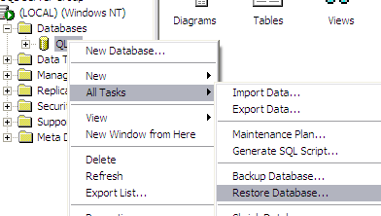
Chọn From device -> Select Devices, nhấn nút Add để chọn đến file CSDL.mdf

- Trình bày chi tiết đề tài
  - Cơ sở dữ liệu

Nội dung dữ liệu để nhập vào cho các bảng chúng em tham khảo từ trang Thư viện giáo trình điện tử: http://ebook.edu.net.vn – Là trang thư viện cung cấp các thông tin, tài nguyên, giáo trình điện tử của Bộ Giáo dục và Đào Tạo.

Danh sách các bảng
Cơ sở dữ liệu của đề tài Quản lý thư viện bao gồm 7 bảng chính, đó là:
Bảng loaisach: Lưu trữ thông tin về các loại sách
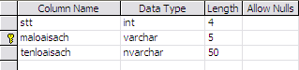

Bảng muonsach: Ghi lại các thao tác mượn, trả sách
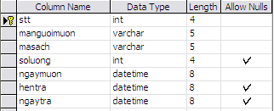

Bảng nguoimuon: Chứa thông tin về người mượn sách
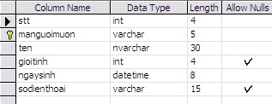

Bảng nhapsach: Lưu lại quá trình nhập thêm sách vào kho của từng đầu sách
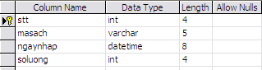

Bảng nxb: Lưu thông tin về các nhà xuất bản
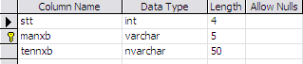

Bảng tacgia: Lưu thông tin về các tác giả
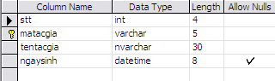

Bảng sach: Chứa thông tin về các đầu sách có trong kho
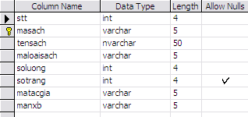

Ngoài ra còn có thêm 1 bảng nguoimuon để chứa thông tin user đăng nhập vào khi chạy chương trình.

Sơ đồ quan hệ
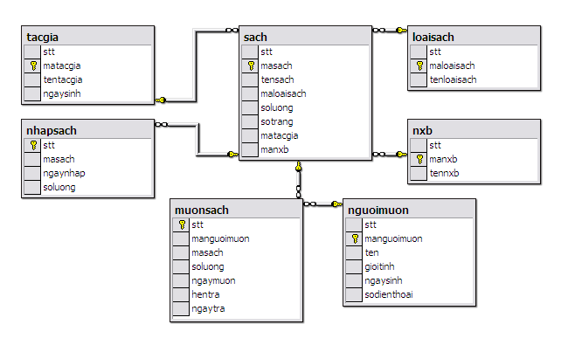

Các Stored Procedure
Bằng việc tạo ra các Stored Procedure cho các thao tác Nhập, Sửa, Xóa dữ liệu, Mượn sách, Trả sách,… khi thực hiện phần mềm sẽ không cần lập trình để thực hiện các chức năng này mà gọi trực tiếp chính các Stored Procedure tương ứng.
Ví dụ:
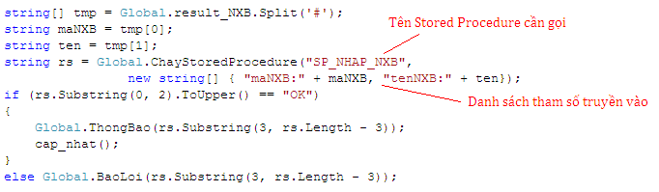
Danh sách các Stored Procedure đã tạo gồm có:
Nhập thêm dữ liệu vào (Loại sách, người mượn, nxb, tác giả:
SP_NHAP_LOAISACH
SP_NHAP_NGUOIMUON
SP_NHAP_NXB
SP_NHAP_TACGIA
Sửa thông tin (Loại sách, người mượn, nxb, tác giả)
SP_SUA_LOAISACH
SP_SUA_NGUOIMUON
SP_SUA_NXB
SP_SUA_TACGIA
SP_SUA_SACH
Xóa dữ liệu (Loại sách, người mượn, nxb, tác giả)
SP_XOA_LOAISACH
SP_ XOA _NGUOIMUON
SP_ XOA _NXB
SP_ XOA _TACGIA
SP_ XOA _SACH
Các chức năng khác:
SP_MUONSACH: Thực hiện thao tác mượn 1 cuốn sách
SP_TRASACH: Thực hiện thao tác trả sách đã mượn
SP_THEM_SACH: Thêm 1 cuốn sách mới vào trong kho
SP_DANG_NHAP: Xử lý việc đăng nhập

Khi thực thi các stored procedure này, kết quả sẽ được truyền ra ngoài bằng biến @KETQUA, có dạng như sau
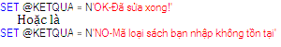
Dòng thông báo với chữ OK viết hoa ở đầu được đưa ra khi thực hiện thành công một thao tác nào đó, ngược lại, nếu xảy ra lỗi thì đưa ra chữ NO ở đầu, kế đó là thông báo lỗi. Việc đưa 2 kí tự viết hoa vào đầu mỗi dòng thông báo như vậy là để phần mềm có thể xử lý nhận biết được khi nào có lỗi, khi nào thực hiện thao tác thành công.

  - Về chương trình Quản lý thư viện
Vì thời gian hạn chế nên chúng em chỉ tập trung vào làm những chức năng chính cơ bản của 1 ứng dụng Quản lý thư viện:
- Phân loại Sách
- Quản lý thông tin Tác giả
- Quản lý thông tin NXB
- Quản lý kho Sách
- Quản lý việc mượn trả sách
- Tìm kiếm thông tin
So với 1 ứng dụng hoàn chỉnh, phần mềm của chúng em còn thiếu các chức năng như in báo cáo danh sách người mượn, loại sách, tác giả, nxb, kho sách, phân quyền, quản lý người dùng (chức năng này em chỉ kịp làm phần đăng nhập),… Chúng em hy vọng sẽ có thể tiếp tục hoàn thiện phần mềm hơn nữa.
Điểm khác biệt của phần mềm chúng em xây dựng với những phần mềm khác cùng đề tài là phần giao diện và hiển thị danh sách các loại sách, người mượn, nxb, tác giả, sách… bằng các icon, thay thế cho việc dùng bảng dữ liệu chỉ trình bày các hàng cột thông thường. Nhằm làm cho việc quản lý thêm trực quan sinh động hơn, tạo cảm giác gần gũi, tiện lợi, thoải mái cho người sử dụng.
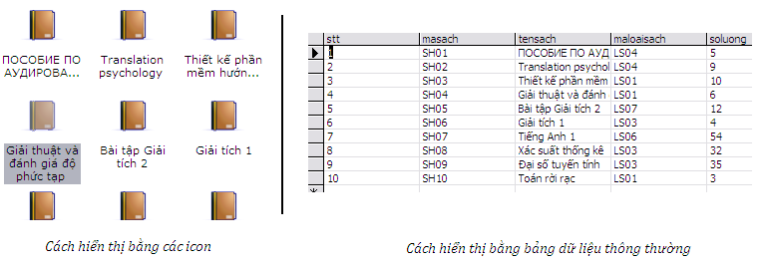

Sau đây em xin trình bày chi tiết các chức năng của phần mềm.

Đăng nhập chương trình:
Sau khi khởi động chương trình, trên màn hình sẽ xuất hiện một hộp thoại yêu cầu gõ tên truy cập và mật khẩu để đăng nhập
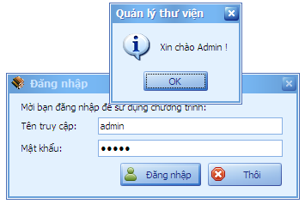

Tên truy cập và mật khẩu mẫu để đăng nhập vào phần mềm là:
Tên truy cập: admin
Mật khẩu: admin
Thông tin về các user dùng để đăng nhập vào phần mềm này được lưu trong bảng nguoidung với mật khẩu được mã hóa theo chuẩn MD5.
Thao tác đăng nhập được xử lý bởi một stored procedure tên SP_DANG_NHAP
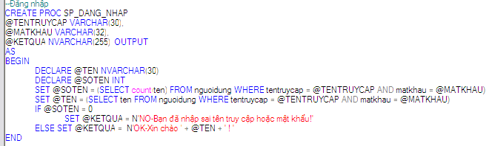

Giao diện chính của phần mềm:
Sau khi đăng nhập thành công, người dùng sẽ được đưa đến màn hình chính của phần mềm
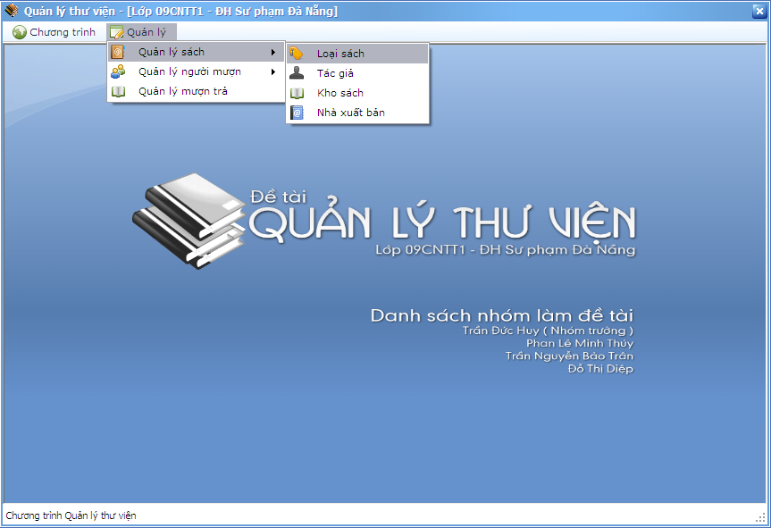
Tại đây, có thể chọn các chức năng chính như Quản lý sách (Loại sách, Tác giả, Kho sách, NXB), Quản lý người mượn, Quản lý việc mượn trả sách.

Phân loại sách:
Đầu tiên là chức năng phân loại sách
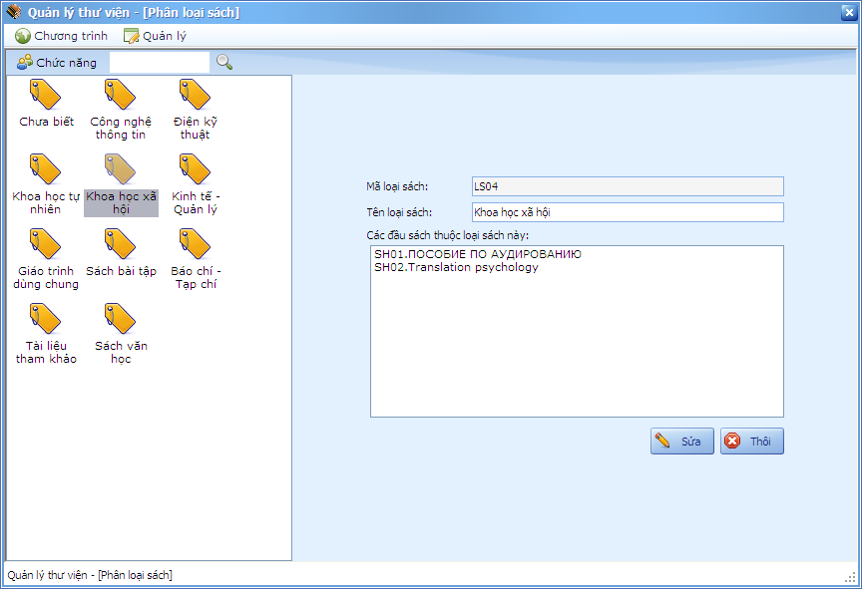
Giao diện màn hình này bao gồm một ListView nằm bên trái, hiển thị các loại sách đã có trong cơ sở dữ liệu. Phía bên phải hiển thị các thông tin về Loại sách được chọn: Mã loại sách, Tên loại sách, và danh sách các đầu sách thuộc loại sách này.
Có thể thêm Loại sách mới bằng cách vào menu Chức năng ->Thêm loại sách
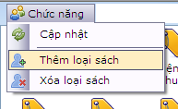
Một hộp thoại sẽ xuất hiện yêu cầu nhập tên loại sách mới vào
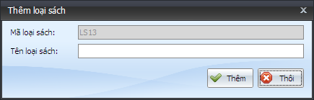
Việc nhập thêm loại sách mới được thực hiện mởi stored procedure tên SP_NHAP_LOAISACH
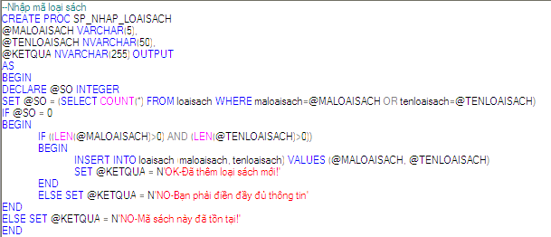
Để tìm kiếm một loại sách nào đó, chỉ cần nhập tên loại sách hoặc mã loại sách cần tìm vào textbox bên cạnh menu Chức năng và nhấn vào biểu tượng hình kính lúp để tìm
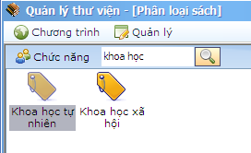
Thao tác tìm kiếm này được thực hiện bằng câu lệnh truy vấn sau:
SELECT * FROM LoaiSach WHERE maloaisach LIKE N'%nội_dung_cần_tìm%' or tenloaisach LIKE N'%nội_dung_cần_tìm%'

Các chức năng khác:
Các chức năng còn lại như Quản lý tác giả, NXB, kho sách, người mượn cũng được thực hiện tương tự như chức năng phân loại sách.
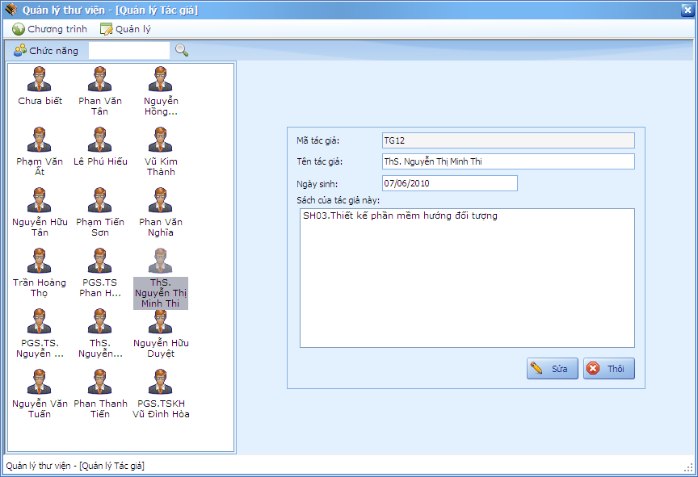
Quản lý tác giả
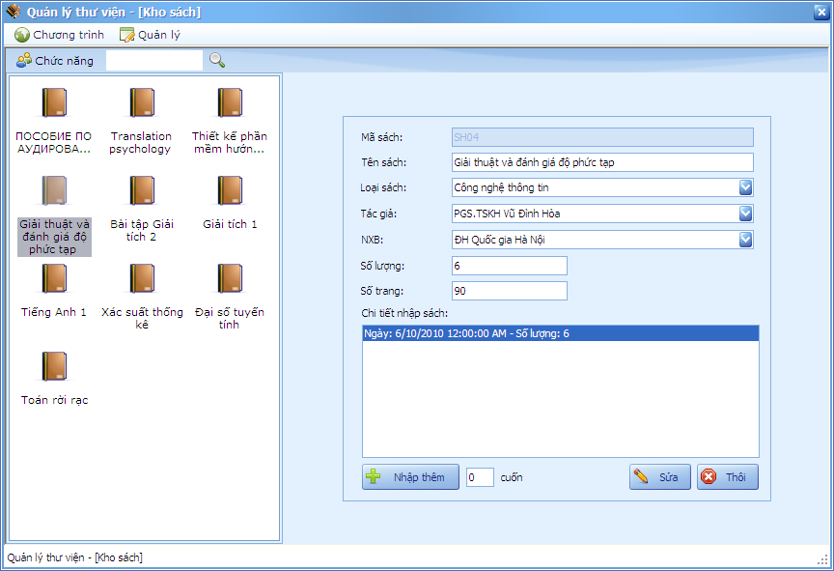
Quản lý kho sách
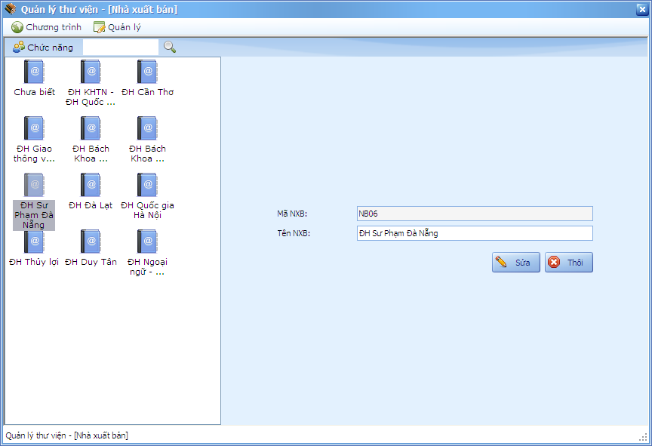
Quản lý NXB
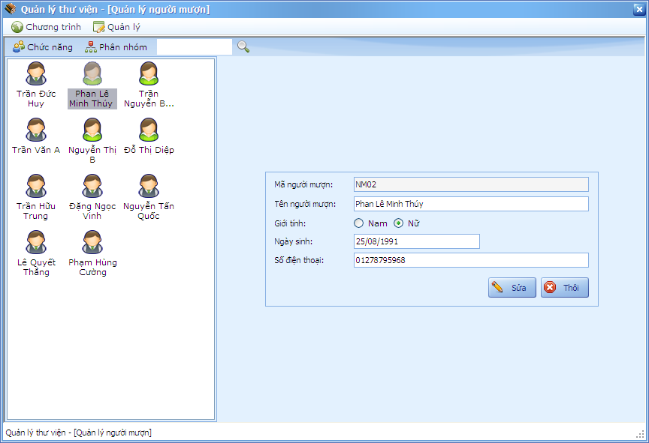
Quản lý người mượn

Chức năng Quản lý việc mượn trả sách:
Chức năng này có giao diện như hình dưới đây
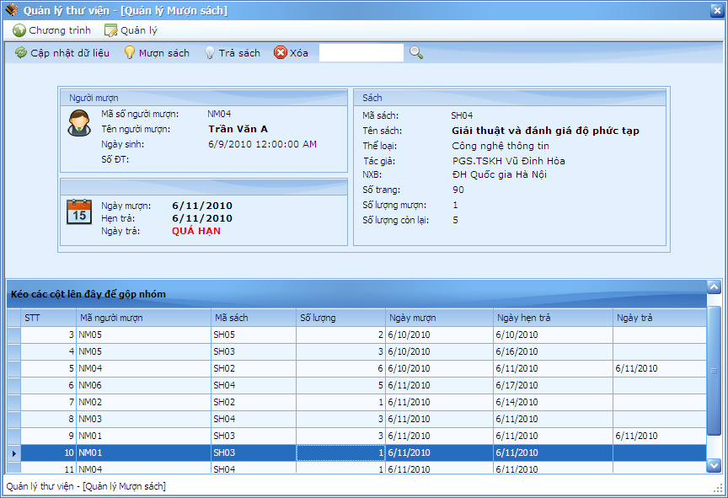
Gồm có: Menu phía trên cùng có các chức năng Cập nhật dữ liệu, mượn sách, trả sách, xóa một đơn mượn sách nào đó và tìm kiếm đơn mượn sách. Tiếp đến là phần hiển thị thông tin người mượn sách, ngày mượn, ngày hẹn trả sách (khi mượn 1 cuốn sách nào đó, phải cho biết ngày hẹn trả sách), và thông tin về cuốn sách người này mượn, số lượng bao nhiêu và còn lại bao nhiêu cuốn trong kho.
Chức năng mượn sách yêu cầu người dùng nhập vào tên người mượn, sách cần mượn, số lượng, ngày mượn, ngày trả.
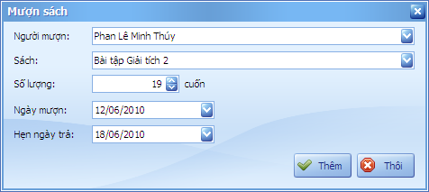

Nếu số lượng sách người này mượn vượt quá số lượng sách đang có trong kho, thì chương trình sẽ đưa ra thông báo:
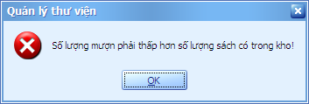
Nếu ngày hẹn trả bé hơn ngày mượn, chương trình cũng sẽ báo lỗi:
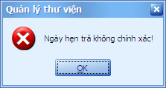
Chức năng tìm kiếm sẽ tìm trong CSDL các đơn mượn sách có Mã người mượn hoặc Mã sách phù hợp với nội dung người dùng nhập vào. Đây là câu lệnh truy vấn cho chức năng này:
SELECT stt as 'STT', manguoimuon as 'Mã người mượn', masach as 'Mã sách',soluong as 'Số lượng', ngaymuon as 'Ngày mượn', hentra as 'Ngày hẹn trả', ngaytra as 'Ngày trả' FROM muonsach WHERE manguoimuon LIKE '%nội_dung_cần_tìm%' OR masach LIKE '%nội_dung_cần_tìm%'
Các đơn mượn sách nào có ngày hẹn trả lớn hơn ngày hẹn trả hiện tại thì sẽ bị đánh dấu là QUÁ HẠN, nếu chưa đến ngày hẹn trả thì sẽ đánh dấu là CHƯA TRẢ, và nếu đã trả sách rồi thì sẽ hiển thị ngày trả.

Trên đây là toàn bộ báo cáo chi tiết về đề tài của nhóm chúng em, vì kiến thức còn hạn chế nên vẫn còn tồn tại nhiều thiếu sót, rất mong nhận được ý kiến đánh giá, nhận xét của thầy để đề tài của chúng em càng hoàn thiện hơn.

